0000611319102

^ , Приложение к письму от №

ТЕКСТ ОБЪЯВЛЕНИЯ

О предоставлении в аренду земельного участка площадью 371 кв. м для ведения личного подсобного хозяйства в деревне Вечерняя Заря муниципального образования город Тула
В соответствии со статьей 39.18 Земельного кодекса Российской Федерации правительство Тульской области сообщает о предоставлении в аренду земельного участка площадью 371 кв. м для ведения личного подсобного хозяйства в деревне Вечерняя Заря муниципального образования город Тула.
Заявления о намерении участвовать в аукционе на право заключения договора аренды земельного участка принимаются по адресу: г. Тула, ул. Жаворонкова, 2, каб. 112, в течение тридцати дней со дня публикации.
В заявлении указываются:
- фамилия, имя и (при наличии) отчество, место жительства заявителя, реквизиты документа, удостоверяющего личность заявителя;
- дата и место публикации;
- кадастровый номер земельного участка, его площадь, местоположение;
- цель использования земельного участка;
- вид права, на котором заявитель желает приобрести земельный участок;
- почтовый адрес и (или) адрес электронной почты.
Схема расположения земельного участка на кадастровом плане территории, местоположение которого: муниципальное образование город Тула,
деревня Вечерняя Заря
в 160 м северо-западнее деревни Вечерняя Заря --КЫ? 71:14:030601:510 Ч -
езд 6=
"" про

Тульское лесничество К№ 71:14:030601:2044
^{х} /у
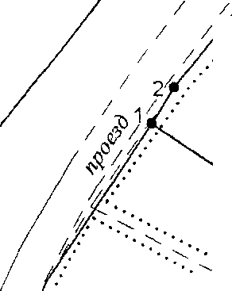
пашня
/
/ /
/ :
5=371 кв. м.
пашня
// :' / • / / ' / /
/
д. Вечерняя Заря, участок № 67 К№ 71:14:030601:560

/
/ /д. Вечерняя Заря,
участок № 68
/ о^ /К№ 71:14:030613:143-'/
/ $ //
/
/ //;' Ь >
** II
/
-г
/
м
'ш
и
и
. /
II!
/, /1
'ш
■уш
'ш
пашня
у
\ и п
\ и ^{у} н
Л
д. Вечерняя Заря, участок № 6а К№ 71:14:030601:385
д. Вечерняя Заря, участок № 6а К№ 71:14:030601:386
и

